# Java 开发环境配置“JDK”

## 

## 一、什么是JDK？

#### 1、大概介绍

JDK是 Java 语言的软件开发工具包，主要用于移动设备、嵌入式设备上的java应用程序；JDK是整个Java开发的核心，它包含了Java的运行环境和Java工具。

#### 2、JDK的重要性

没有JDK的话，无法编译Java程序（指java源码 . java 文件），如果想只运行Java程序（指 class 或 jar 或其它归档文件) 。

## 二、Java中JDK8、JDK11该怎么选择？



#### 1、JDK的稳定版本

JDK更新换代，而到目前为止，JDK存在了三个长期支持版，分别是JDK8、JDK11和JDK17。

#### 2、而我们所说的长期支持版是什么呢？

这三个版本是Oracle长期维护的JDK版本，而企业里面，就是需要长期支持版本，因为企业的项目需要稳定的开发环境。

#### 3、如何选择

**JDK8：**

JDK8，因为相比以往的JDK7、JDK5这些，JDK8的生态很好，开发者使用起来也比之前的版本舒适，同时JDK8支持了几乎所有的开发功能需求，设计比较完善，JDK8也是迄今为止维护支持时间最长的版本。

**JDK11：**

使用JDK8开发程序时，总存在一些弊端，也多了许许多多的需求，所以慢慢的，Oracle也发布了另一个长期支持更新维护版本JDK11，对比JDK8，有了很多内部的升级；但是到现在，JDK8仍然是主流。

## 三、JDK和JRE是什么关系？

JDK，Java开发工具包；JRE，Java运行时环境；更通俗的解释就是说，只要开发Java程序，就需要下载和安装该软件，对于开发人员来说，一旦开发完Java程序之后，也是要运行并且测试的，因此JDK和JRE是一个包含关系。

## 四、JDK包含的基本组件

* javac – 编译器，将源程序转成字节码

* jar – 打包工具，将相关的类文件打包成一个文件

* javadoc – 文档生成器，从源码注释中提取文档

* jdb – debugger，查错工具

* java – 运行编译后的java程序（.class后缀的）

* appletviewer：小程序浏览器，一种执行HTML文件上的Java小程序的Java浏览器

* Javah：产生可以调用Java过程的C/C++过程，或建立能被Java程序调用的C/C++过程的头文件

* Javap：Java反汇编器，显示编译类文件中的可访问功能和数据，同时显示字节代码含义

* Jconsole: Java进行系统调试和监控的工具

## 五、JDK下载步骤

Java已经被Oracle收购，进入Oracle官网下载

<https://www.oracle.com/java/technologies/downloads/>

点击产品

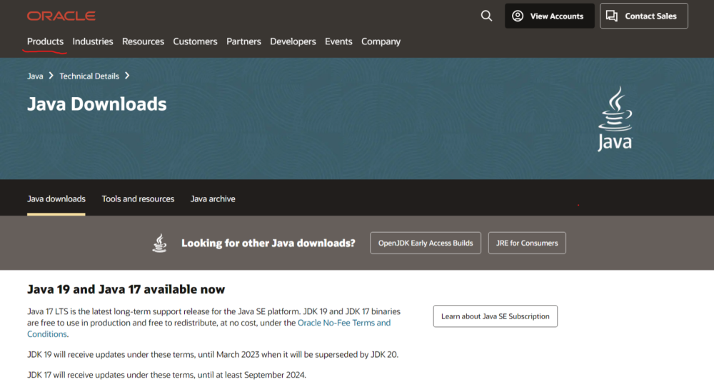

点击Java

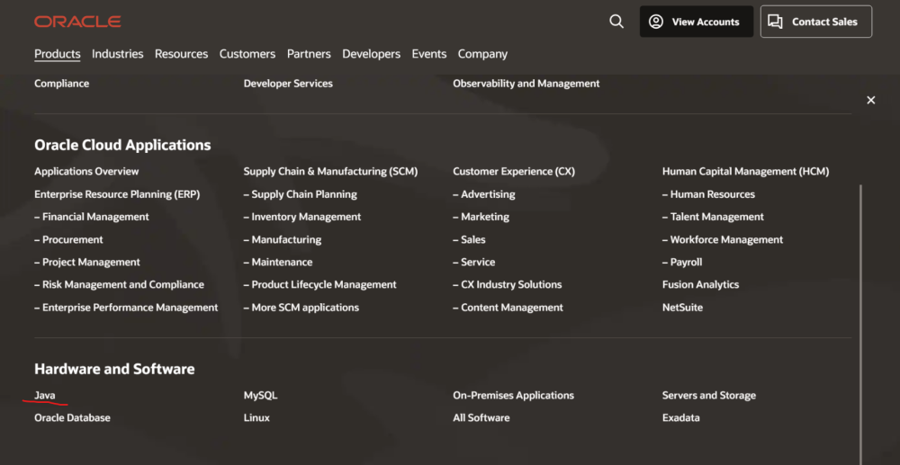

点击下载Java，进入Java的下载页

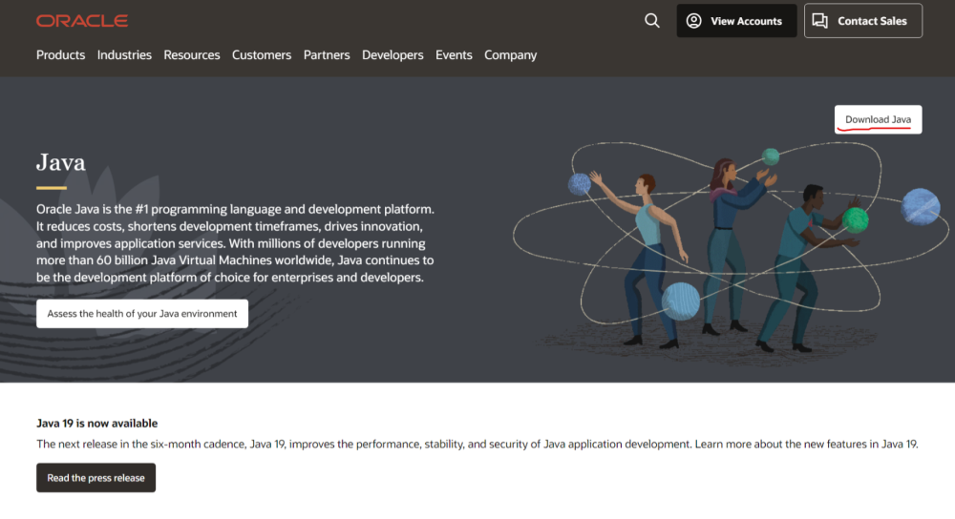

找到心仪的JDK版本，进行下载

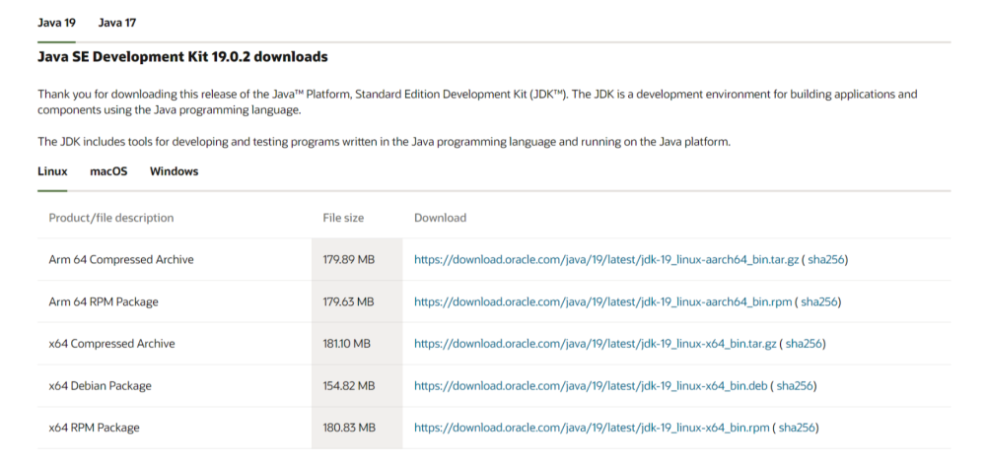

## JDK 安装

### 1、双击运行安装包，出现安装程序，点击下一步

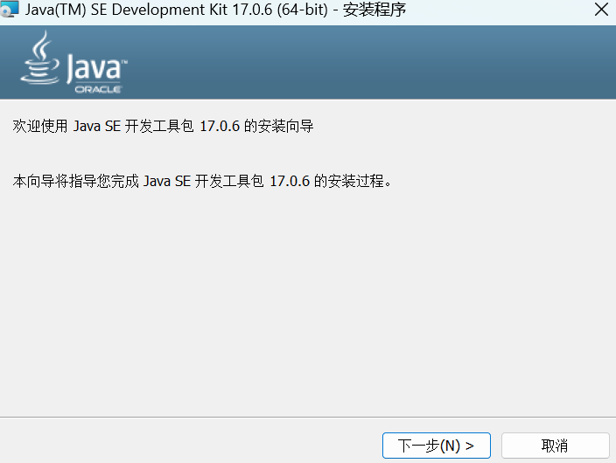

### 2、修改JDK安装目录

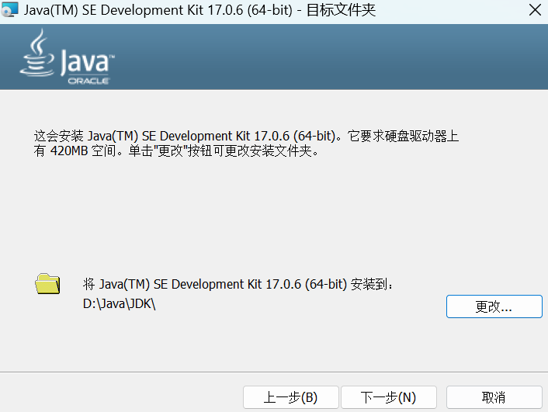

### 3、根据提示安装完成，这就完成jdk安装了，可以直接点关闭了

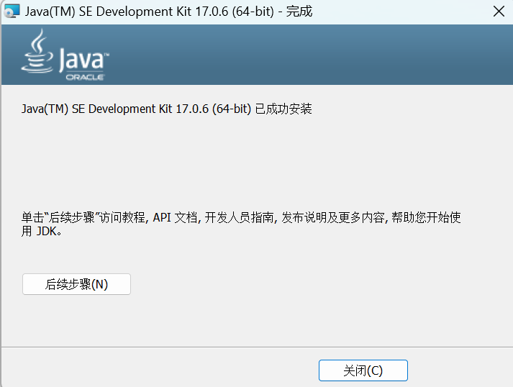

## JDK 环境配置

### 1、此电脑”右键→属性→高级系统设置→环境变量

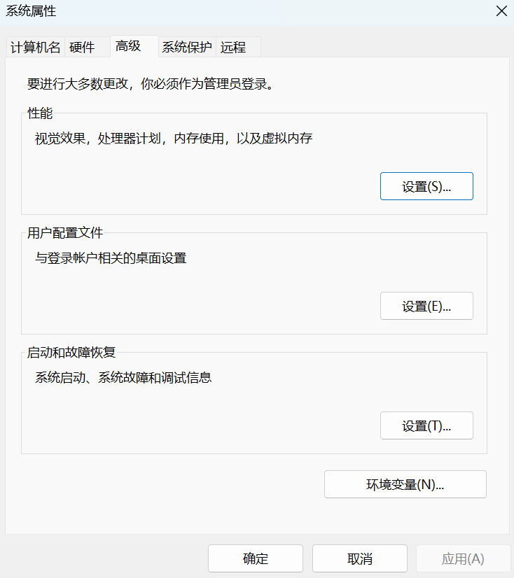

### 2、环境变量→新建

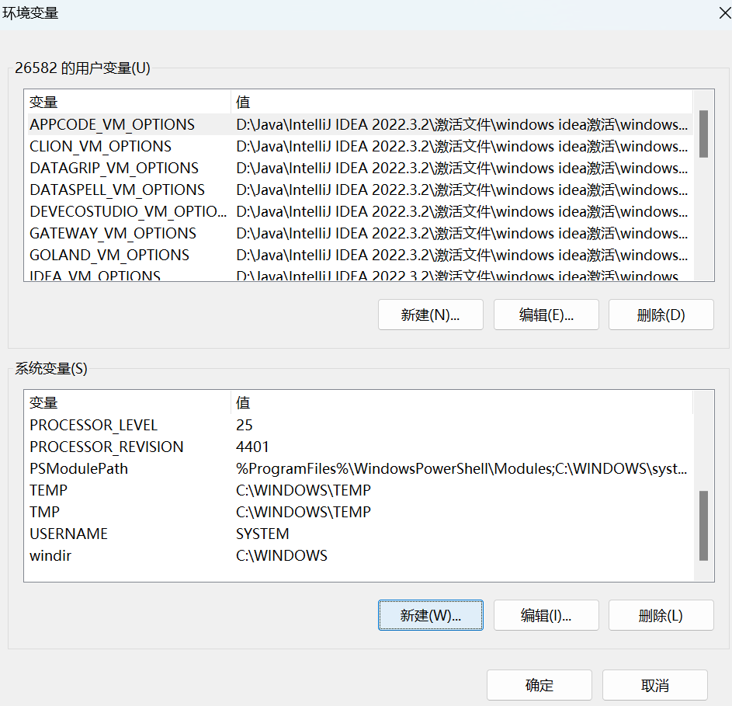

### 3、点击“新建”，新建系统变量JAVA_HOME，值为JDK安装bin目录

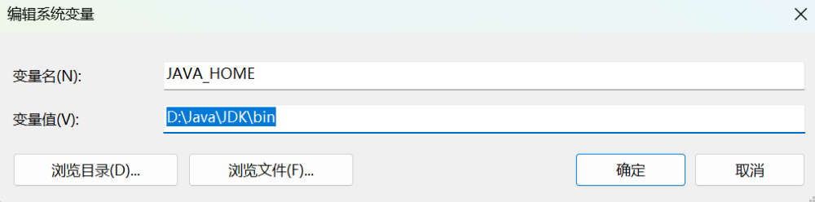

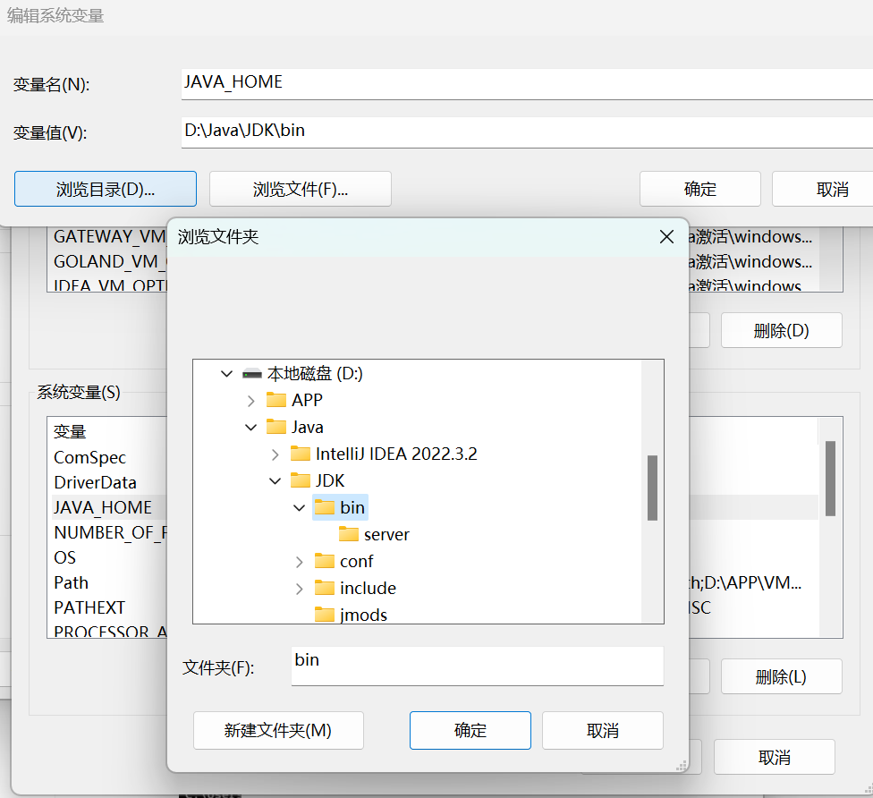

### 4、JDK的配置验证

同时按住win + R，输入cmd，回车，进入命令提示符窗口，输入**java**，然后回车，看到如下类似信息，表示环境变量安装成功。

